**- Biểu đồ ca sử dụng tổng thể của hệ thống**

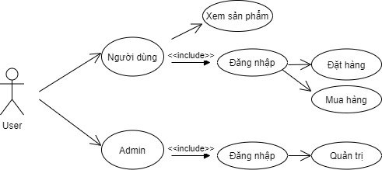

##### Hình 1.6: use case ca sử dụng tổng thể

* **Đặc tả ca sử dụng đăng nhập hệ thống/ Quản lý chung**

##### Hình 1.7: Ca sử dụng đăng nhập/ quản lý chung

Tác nhân: quản lý

Mô tả: Chức năng này cho phép Quản lý đăng nhập vào hệ thống để sử dụng chức năng Quản lý chung: Cho phép quản lý sản phẩm, quản lý đơn hàng, quản lý loại mặt hàng

**Dòng sự kiện chính:**

* Admin đăng nhập vào hệ thống.
* Admin và thành viên nhập tài khoản và mật khẩu.
* Hệ thống kiểm tra tên và mật khẩu đúng với thông tin đã đăng kí và cho phép người dùng đăng nhập vào hệ thống.
* Nếu người dùng chưa nhập “Tên đăng nhập” và “mật khẩu” mà nhấn vào nút “Đăng nhập” thì coi như đăng nhập không hợp lệ.
* Tiếp đó người dùng sẽ vào chức năng trong mục Menu hệ thống, chọn chức năng đăng nhập, tại đây có các chức năng quản lý chung, người đăng nhập sẽ thao tác với các chức năng quản lý, truy xuất tới cơ sở dữ liệu có tại server và trả về dữ liệu mà người dùng yêu cầu nếu có.

**Dòng sự kiện phụ:**

* Nếu người dùng nhập tài khoản và mật khẩu sai thì website sẽ báo lỗi và yêu cầu người dùng đăng nhập lại, nếu người dùng không muốn đăng nhập nữa thì thoát tác vụ đăng nhập.
* Các yêu cầu đặc biệt: Không có.
* Điều kiện bắt buộc: Không có.

**Biểu đồ use case tra cứu thông tin mặt hàng / tìm kiếm**

*Hình 1.8: Biểu đồ use case tra cứu thông tin mặt hàng / tìm kiếm*

Tác nhân: quản lý/ Khách hàng

Mô tả: Chức năng này cho phép người mua hang cùng với quản lý nắm rõ thêm về thông tin sản phẩm

**Dòng sự kiện chính:**

*Với người mua hàng*

* Người mua hàng khi truy cập trang web muốn biết thêm thông tin 1 sản phẩm nào đó, tìm kiếm và nhấn nút xem thêm. Hệ thống sẽ dự theo id sản phẩm mà truy cập server và lấy dữ liệu trả về trang xem thêm.

*Với admin*

* Cũng giống như người mua hàng.
* Có thể đăng nhập trang quản lý chung để xem thông tin trực tiếp kèm theo chức năng: Thêm sửa xóa ở mục quản lý sản phẩm

**-Biểu đồ use case quản lý bán hàng**

##### Hinh 1.9: Biểu đồ use case quản lý bán hàng

Tác nhân: quản lý

Mô tả: Chức năng này cho phép Quản lý / nhân viên: Năm rõ thông tin đơn hang tại mục quản lý hóa đơn nằm trong Quản lý chung

**Dòng sự kiện chính:**

* Bắt đầu Admin và thành viên đăng nhập vào quản lý chung.
* Chọn mục Đơn hàng.
* Đon hàng bao gồm: đơn hàng chưa thanh toán, đơn hàng đã giao và đơn hàng chưa thanh toán
* Đơn hàng chưa thanh toán là đơn hàng người dung mới order vào và chưa được xử lý vận chuyển.
* Đơn hàng đã giao là đơn hàng đã được xử lý giao cho bên giao hàng.
* Đơn hàng đã thanh toán là đơn hàng đã được giao tới nơi và đã thanh toán thành công

**Dòng sự kiện phụ:**

* Nếu người dùng nhập tài khoản và mật khẩu sai thì website sẽ báo lỗi và yêu cầu người dùng đăng nhập lại, nếu người dùng không muốn đăng nhập nữa thì thoát tác vụ đăng nhập.

**- Biểu đồ use case thanh toán hóa đơn**

##### Hinh 1.10: Biểu đồ use case thanh toán hóa đơn

Tác nhân: quản lý

Mô tả: Chức năng này cho phép Quản lý / nhân viên: Năm rõ thông tin đơn hang tại mục quản lý hóa đơn nằm trong Quản lý chung

**Dòng sự kiện chính:**

* Bắt đầu Admin và thành viên đăng nhập vào quản lý chung.
* Chọn mục Đơn hàng.
* Đơn hàng bao gồm: đơn hàng chưa thanh toán, đơn hàng đã giao và đơn hàng chưa thanh toán.
* Khi hóa đơn đã được lập thì sẽ được đẩy vào danh sách đơn hàng chưa thanh toán.
* Quản lý / nhân viên đăng nhập và xử lý đơn hàng chưa thanh toán bằng nút giao hàng.
* Đơn hàng sẽ được đẩy xang mục đơn hàng đã giao.
* Khi bên vận chuyển vận chuyển hàng sẽ bàn giao giá trị đơn hàng và kèm theo trả lại hàng. Tác vụ đã thanh toán sẽ đẩy đơn hàng sang chế độ đã thanh toán

#### **Biểu đồ use case chức năng quản lý nhà cung cấp.**

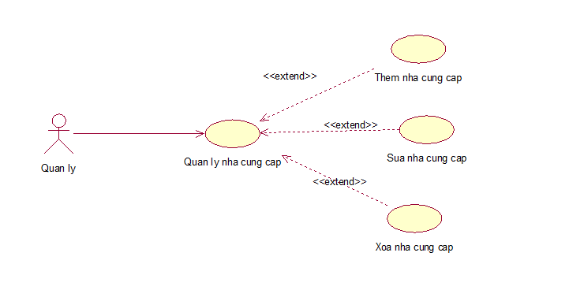

Hình 2.22. Biểu đồ use case quản lý nhà cung cấp.

* Đặc tả use case nhà cung cấp:
* Tác nhân: quản lý.
* Mô tả: Tác nhân sử dụng hệ thống quản lý thì cần thực hiện chức năng đăng nhập vào hệ thống thành công. Tiếp theo tác nhân chọn chức năng quản lý nhà cung cấp và thực hiện các chức năng mở rộng trong đó như thêm, sửa, xóa nhà cung cấp.
* Dòng sự kiện chính:
* Tác nhân đăng nhập hệ thống thành công.
* Tác nhân yêu cầu giao diện quản lý nhà cung cấp.
* Hệ thống hiện thị giao diện quản nhà cung cấp cho tác nhân.
* Tác nhân sẽ: Thêm, sửa, xóa dữ liệu nhà cung cấp cần thiết.
* Hệ thống kiểm tra dữ liệu và xác nhận thông tin từ tác nhân gửi vào hệ thống.
* Thông tin đúng thì hệ thống gửi thông báo.
* Kết thúc use case quản lý nhà cung cấp.
* Dòng sự kiện phụ:
* Sự kiện 1: Nếu tác nhân thêm, sửa, xóa, tìm kiếm thông tin đúng, nhưng lại muốn trở về giao diện chính. Hệ thống trở về giao diện chính. Kết thúc use case.
* Sự kiện 2: Nếu tác nhân thêm, sửa, xóa thông tin sai. Hệ thống thông báo thêm, sửa, xóa thông tin lại hoặc trở về giao diện chính. Sau khi tác nhân chọn trở về giao diện chính. Kết thúc use case.
* Các yêu cầu đặc biệt: Không có
* Trạng thái hệ thống trước khi sử dụng use case: Không có yêu cầu
* Trạng thái hệ thống sau khi sử dụng use case:
* Nếu thêm, sửa, xóa thành công: Hệ thống sẽ gửi thông báo “Bạn đã thêm, sửa, xóa thành công!!!” và hiển thị giao diện chính cho tác nhân thực hiện các chức năng khác.
* Nếu thêm, sửa, xóa thất bại: Hệ thống cũng sẽ gửi thông báo “Bạn đã thêm, sửa, xóa thất bại!!!” và quay lại chức năng thêm, sửa, xóa cho bạn nhập lại thông tin nhà cung cấp cần thực hiện.

#### **Biểu đồ use case chức năng quản lý nhân viên.**

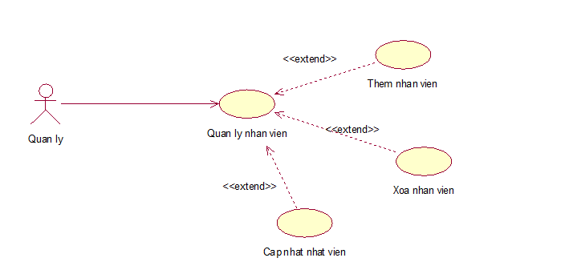

Hình 2.35. Sơ đồ use case quản lý nhân viên.

* Đặc tả use case nhân viên:
* Tác nhân: quản lý.
* Mô tả: Tác nhân sử dụng hệ thống quản lý thì cần thực hiện chức năng đăng nhập vào hệ thống thành công. Tiếp theo chọn chức năng quản lý nhân viên và thực hiện các chưc năng như thêm, sửa, xóa thông tin nhân viên.
* Dòng sự kiện chính:
* Tác nhân đăng nhập hệ thống thành công.
* Tác nhân yêu cầu giao diện quản lý nhân viên.
* Hệ thống hiện thị giao diện quản lý nhân viên cho tác nhân.
* Tác nhân sẽ: Thêm, sửa, xóa dữ liệu nhân viên cần thiết.
* Hệ thống kiểm tra dữ liệu và xác nhận thông tin từ tác nhân gửi vào hệ thống.
* Thông tin đúng thì hệ thống gửi thông báo.
* Kết thúc use case quản lý nhân viên.
* Dòng sự kiện phụ:
* Sự kiện 1: Nếu tác nhân thêm, sửa, xóa thông tin đúng, nhưng lại muốn trở về giao diện chính. Hệ thống trở về giao diện chính. Kết thúc use case.
* Sự kiện 2: Nếu tác nhân thêm, sửa, xóa thông tin sai. Hệ thống thông báo thêm, sửa, xóa thông tin lại hoặc trở về giao diện chính. Sau khi tác nhân chọn trở về giao diện chính. Kết thúc use case.
* Các yêu cầu đặc biệt: Không có
* Trạng thái hệ thống trước khi sử dụng use case: Không có yêu cầu
* Trạng thái hệ thống sau khi sử dụng use case:
* Nếu thêm, sửa, xóa thành công: Hệ thống sẽ gửi thông báo “Bạn đã thêm, sửa, xóa thành công!!!” và hiển thị giao diện chính cho tác nhân thực hiện các chức năng khác.
* Nếu thêm, sửa, xóa thất bại: Hệ thống cũng sẽ gửi thông báo “Bạn đã thêm, sửa, xóa thất bại!!!” và quay lại chức năng thêm, sửa, xóa cho bạn nhập lại thông tin nhân viên cần thực hiện.

#### Biểu đồ use case chức năng quản lý sản phẩm

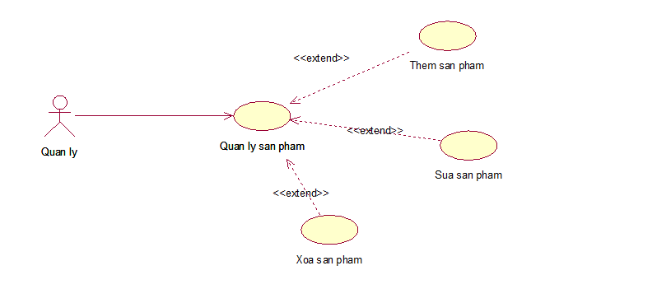

Hình 2.48. Sơ đồ use case quản lý sản phẩm.

* Đặc tả use case sản phẩm:

- Tác nhân: Quản lý

- Mô tả: Tác nhân sử dụng hệ thống Quản lý thì cần thực hiện chức năng đăng nhập vào hệ thống thành công. Tiếp theo tác nhân chọn chức năng quản lý sản phâ,r và thực hiện các chức năng mở rộng trong đó như thêm, sửa, xóa sản phẩm

- Dòng sự kiện chính:

+ Tác nhân đăng nhập hệ thống thành công.

+ Tác nhân yêu cầu giao diện quản lý sản phẩm

+ Hệ thống hiện thị giao diện quản lý sản phẩm cho tác nhân.

+ Tác nhân sẽ: Thêm, sửa, xóa dữ liệu sản phẩm cần thiết.

+ Hệ thống kiểm tra dữ liệu và xác nhận thông tin từ tác nhân gửi vào hệ thống.

+ Thông tin đúng thì hệ thống gửi thông báo.

+ Kết thúc use case quản lý sản phẩm

- Dòng sự kiện phụ:

+ Sự kiện 1: Nếu tác nhân thêm, sửa, xóa thông tin đúng, nhưng lại muốn trở về giao diện chính. Hệ thống trở về giao diện chính. Kết thúc use case.

+ Sự kiện 2: Nếu tác nhân thêm, sửa, xóa thông tin sai. Hệ thống thông báo thêm, sửa, xóa thông tin lại hoặc trở về giao diện chính. Sau khi tác nhân chọn trở về giao diện chính. Kết thúc use case.

- Các yêu cầu đặc biệt: Không có

- Trạng thái hệ thống trước khi sử dụng use case: Không có yêu cầu

- Trạng thái hệ thống sau khi sử dụng use case:

+ Nếu thêm, sửa, xóa thành công: Hệ thống sẽ gửi thông báo “Bạn đã thêm, sửa, xóa thành công!!!” và hiển thị giao diện chính cho tác nhân thực hiện các chức năng khác.

+ Nếu thêm, sửa, xóa thất bại: Hệ thống cũng sẽ gửi thông báo “Bạn đã thêm, sửa, xóa thất bại!!!” và quay lại chức năng thêm, sửa, xóa cho bạn nhập lại thông tin khuyến mại cần thực hiện.